فوجده راكبا متوجها الى قصر الملك فقبض على ركابه وانشد هذين البيتين
یا من أعاد رمیم الملك منشورا أنت الوزیر الذی لازال منصورا
أحییت مامات بین الناس من کرم لازال سعیك عندالله مشکورا
ثم قال يا سيدی ان الجارية التی صدر بطلبها المرسوم الكريم قد حضرت فقال له الوزيرعلی بها فغاب
ساعة ثم حضر ومعه جارية رشيقة القد قاعدة النهد بطرف كحيل وخد أسيل وخصر نحيل وردف
ثقيل وعليها أحسن ما يكون من الثياب ورضابها أحلى من الجلاب وقامتها تفضح غصون البان
وكلامها أرق من النسيم اذا مر على زهر البستان كما قال فيها بعض واصفيها هذه الابيات
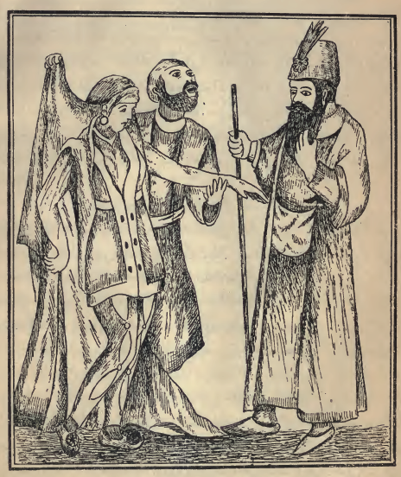

(السمسار وهو یقدم الجاریة للوزیر ویقول له قد بلغ ثمنها عشرة آلاف دینار)

لها بشر مثل الحریر ومنطق رخیم الحواشی لا هراء ولانزر
وعینان قال الله کونا فکانتا فعولان بالالباب ماتفعل الخمر

